Technique recommandée du lavage des mains*
*
*

❶ طلي اليدين بالصابون ❷ بلّ اليدين
MOUILLER LES MAINS SAVONNER LES MAINS
(De préférence avec du savon liquide)
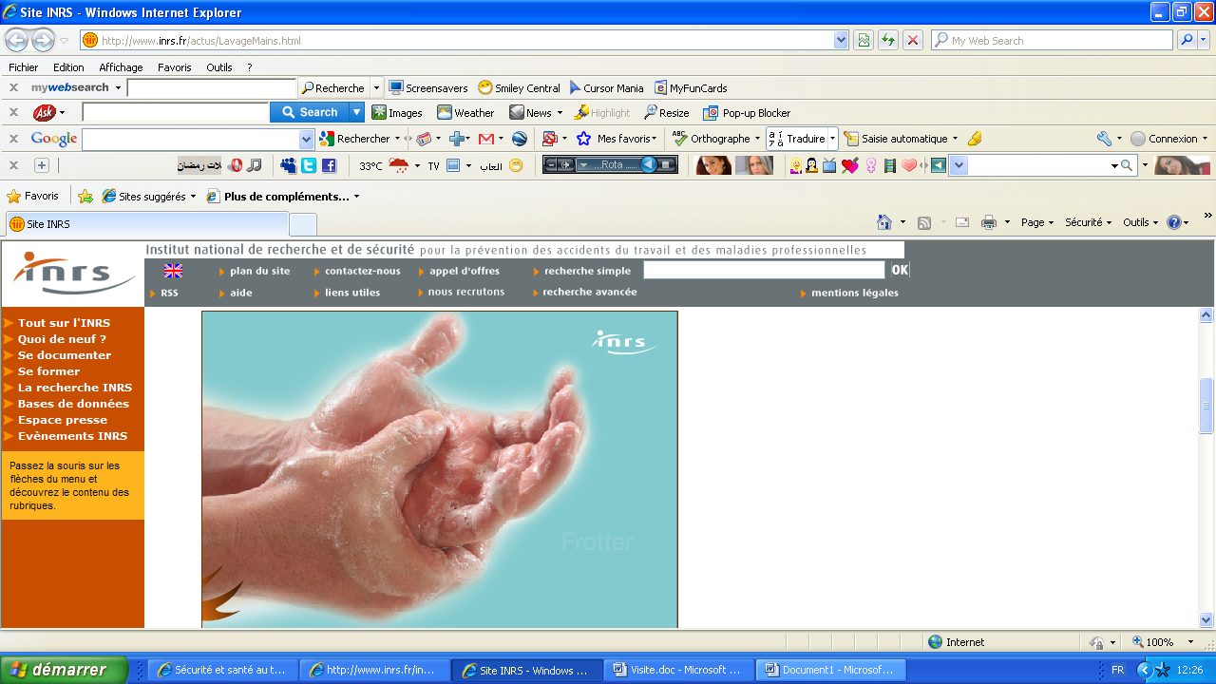
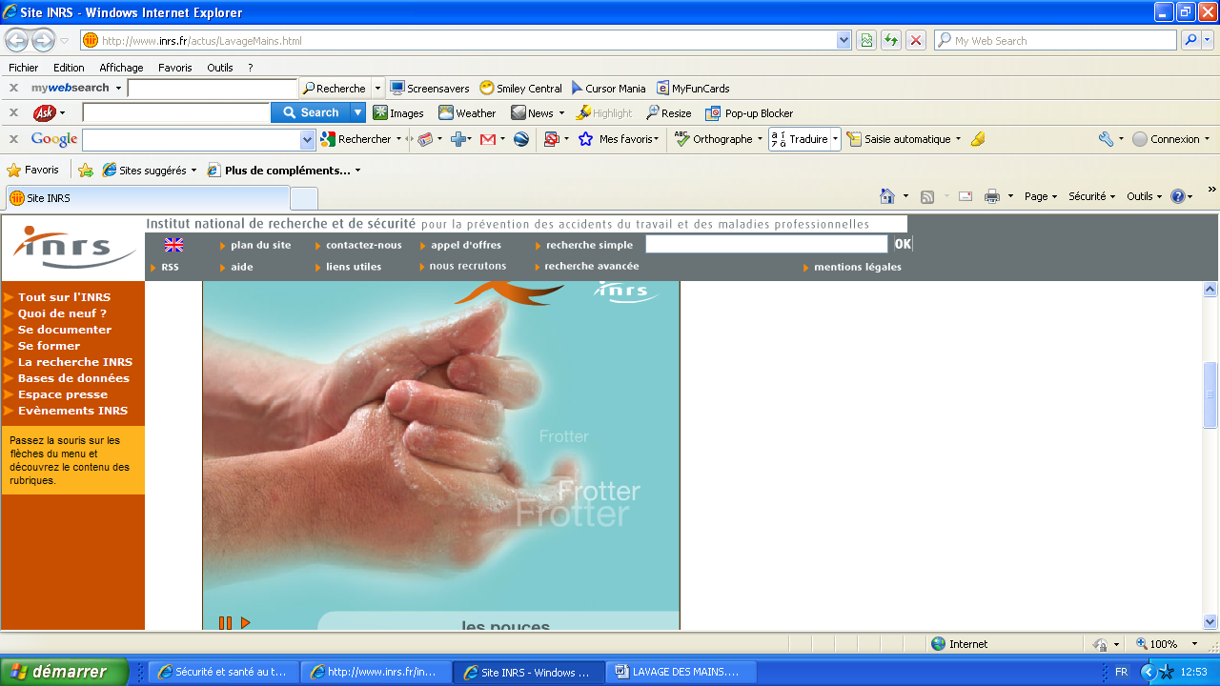

*
*

❸فرك الإبهامين ❹ فرك الكفّين
FROTTER LES PAUMES FROTTER LES POUCES
(Prendre le temps de frotter les paumes)
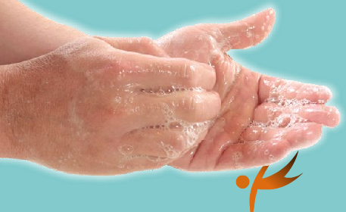
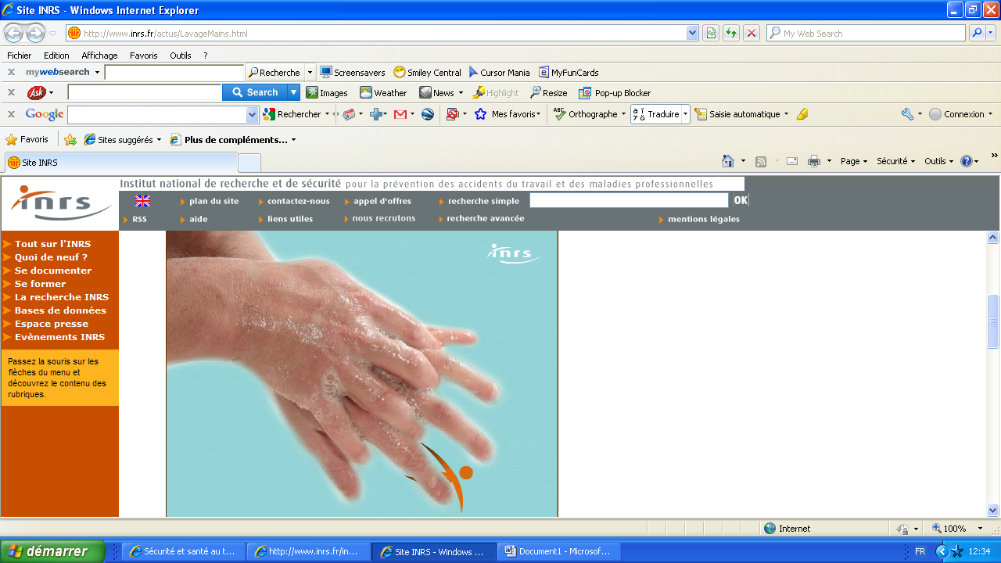

*
*

❺ غسل ظهر اليدين وتخليل الأصابع ❻ فرك الأظافر
FROTTER LES ONGLES LAVER LE DOS DES MAINS
ET ENTRE LES DOIGTS
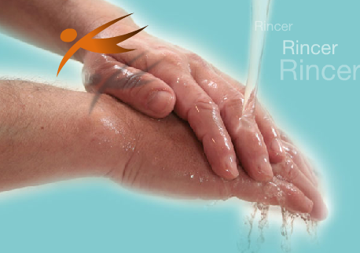
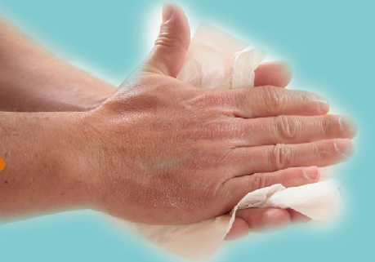

*
*

❽ تجفيف اليدين باستعمال منديل ورقي أحادي الإستعمال❼ غسل اليدين بالماء الجاري
RINCER LES MAINS SECHER LES MAINS
(Avec un essuie main à usage unique)

*Source INRS (France
Technique du port du masque

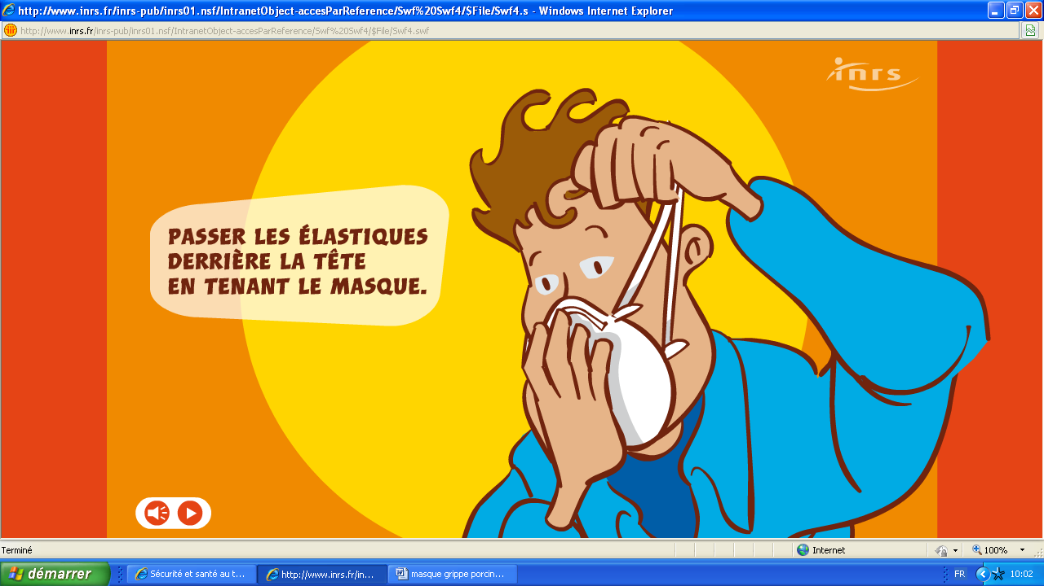
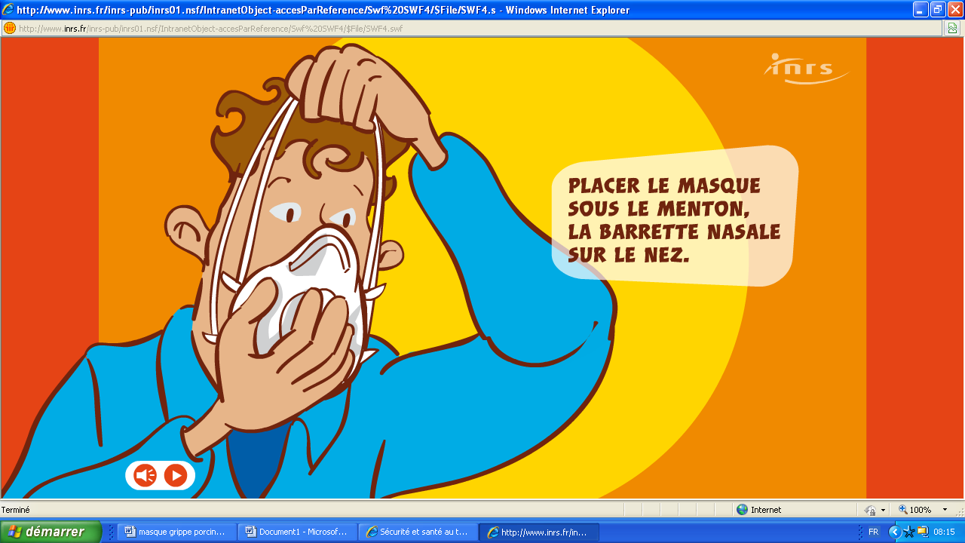
2

1

1
2

وضع القناع تحت الذقن وشده فوق الأنف بالصفيحة الموجودة العصية
وضع الأربطة المطاطية وراء الرأس مع مسك القناع حتى لا يحيد عن مكانه
شد الأربطة في وضعيتها الجيدة الأولى فوق الأذنين والثانية في مستوى الرقبة دون تقاطعها
3
4
*
*

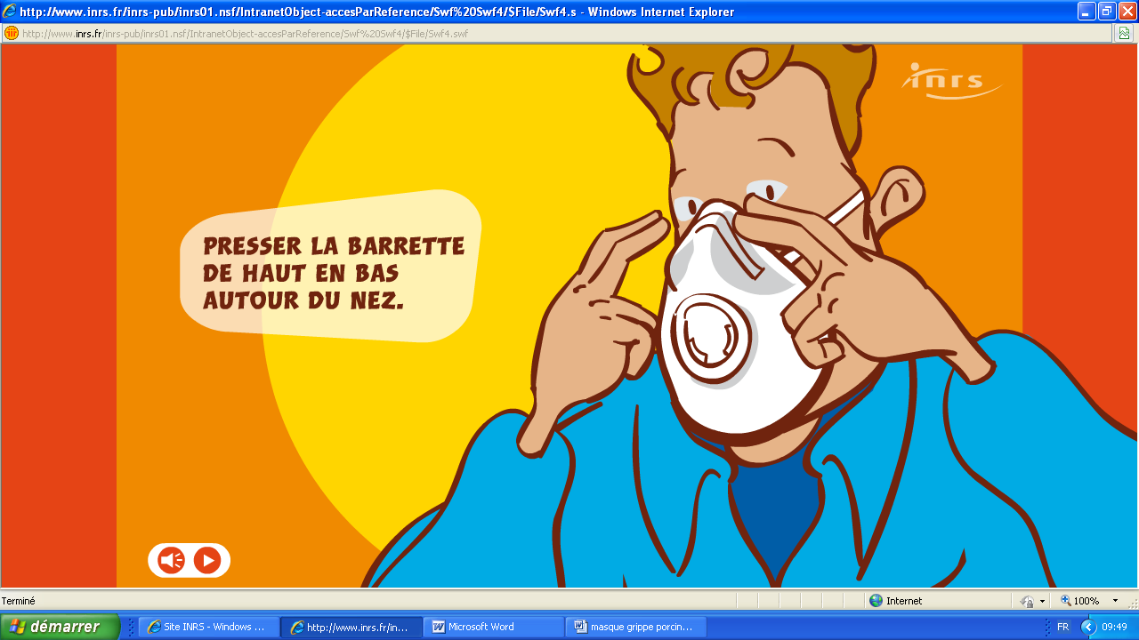
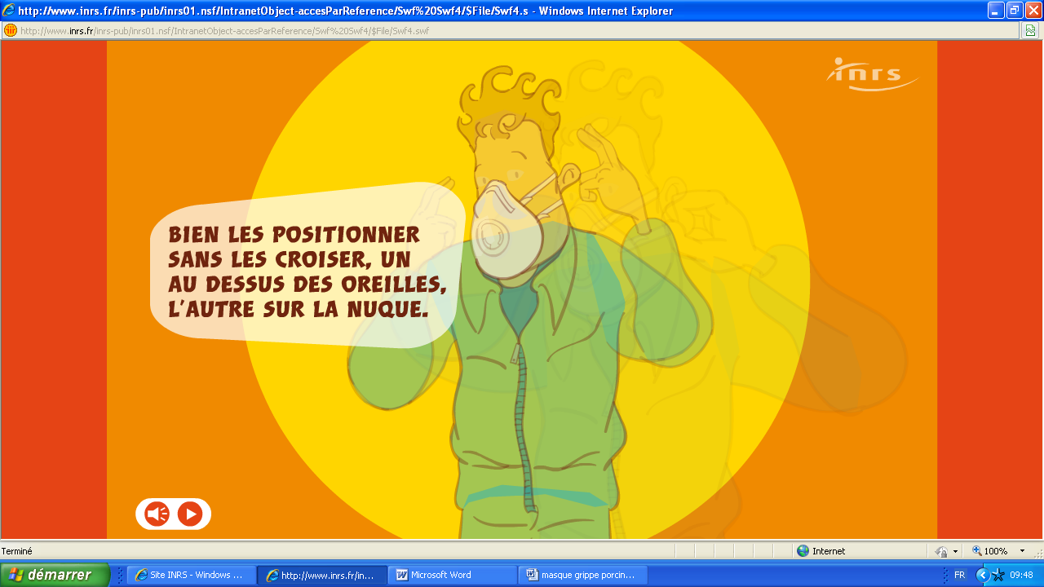

الضغط على الصفحة فوق الأنف من أعلى إلى أسفل

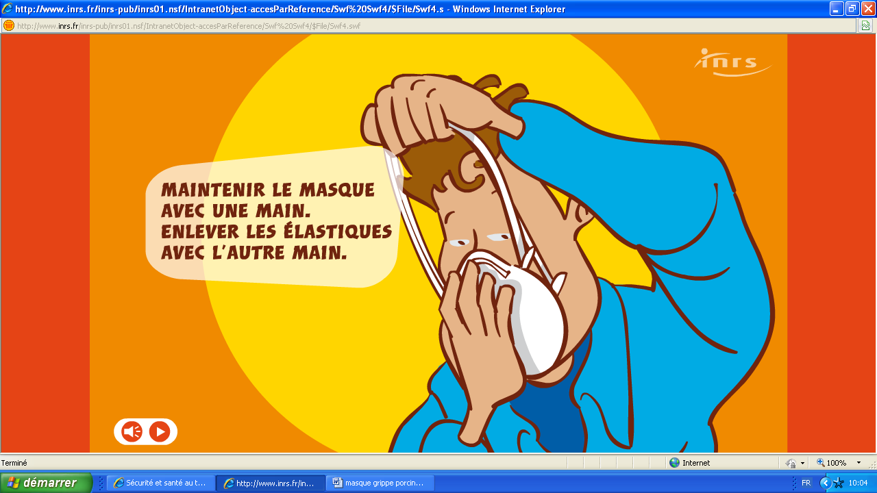
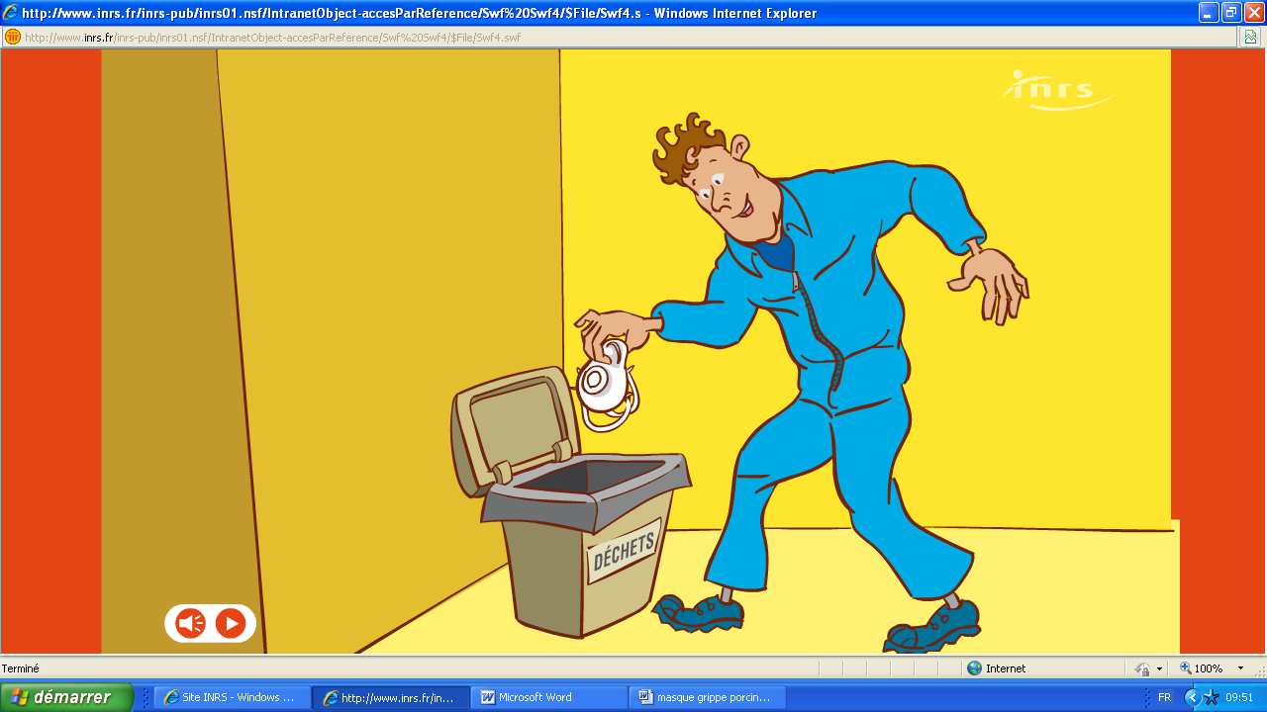
وضع القناع المستعمل في حاوية الفضلات
نزع الأربطة المطاطية بإحدى اليدين مع شد القناع باليد الأخرى
غسل اليدين بالصابون مباشرة بعد كل نزع للقناع
7

5
6
7

7
*
*
*
INRS * صور

